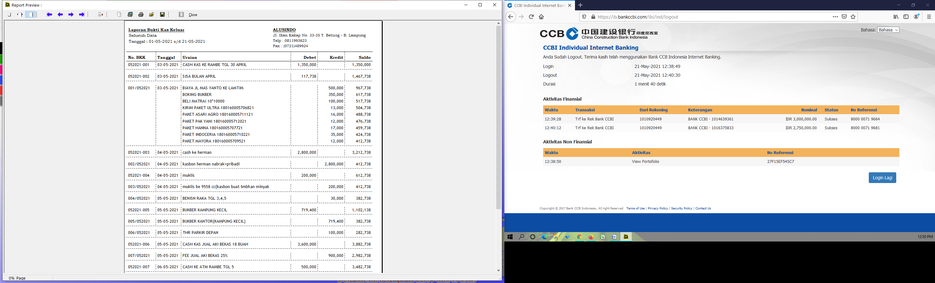

**CONTOH KAS (DENGAN SISTEM SORT)**

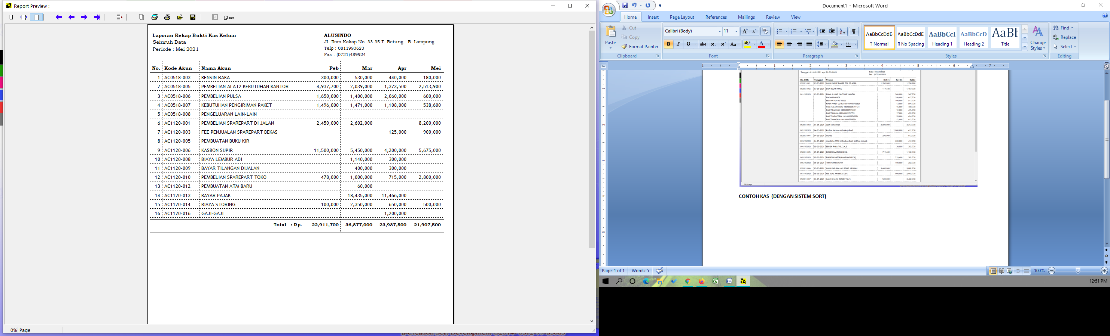

**CONTOH KAS ( PER BULANNYA)**

**BISA DI SORT BERDASARKAN PELANGGAN**

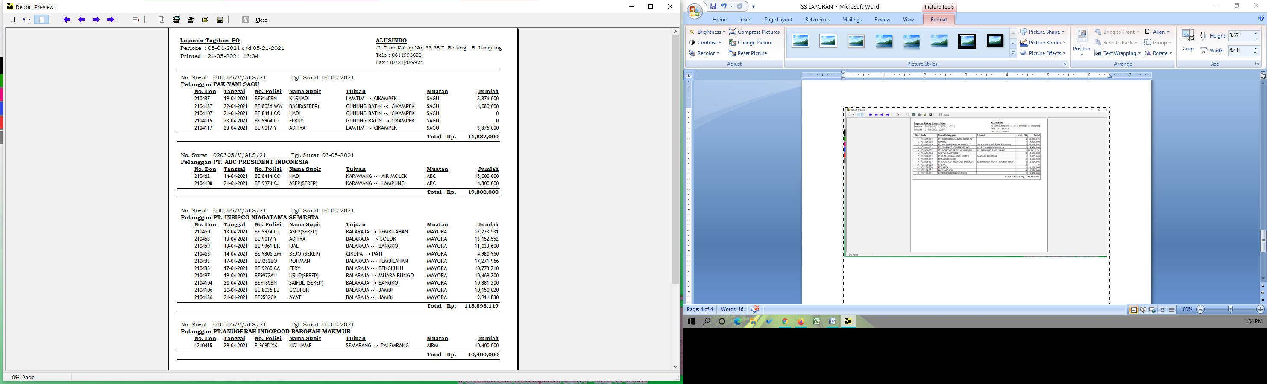

**DATA DO SENDIRI DAN LDO**

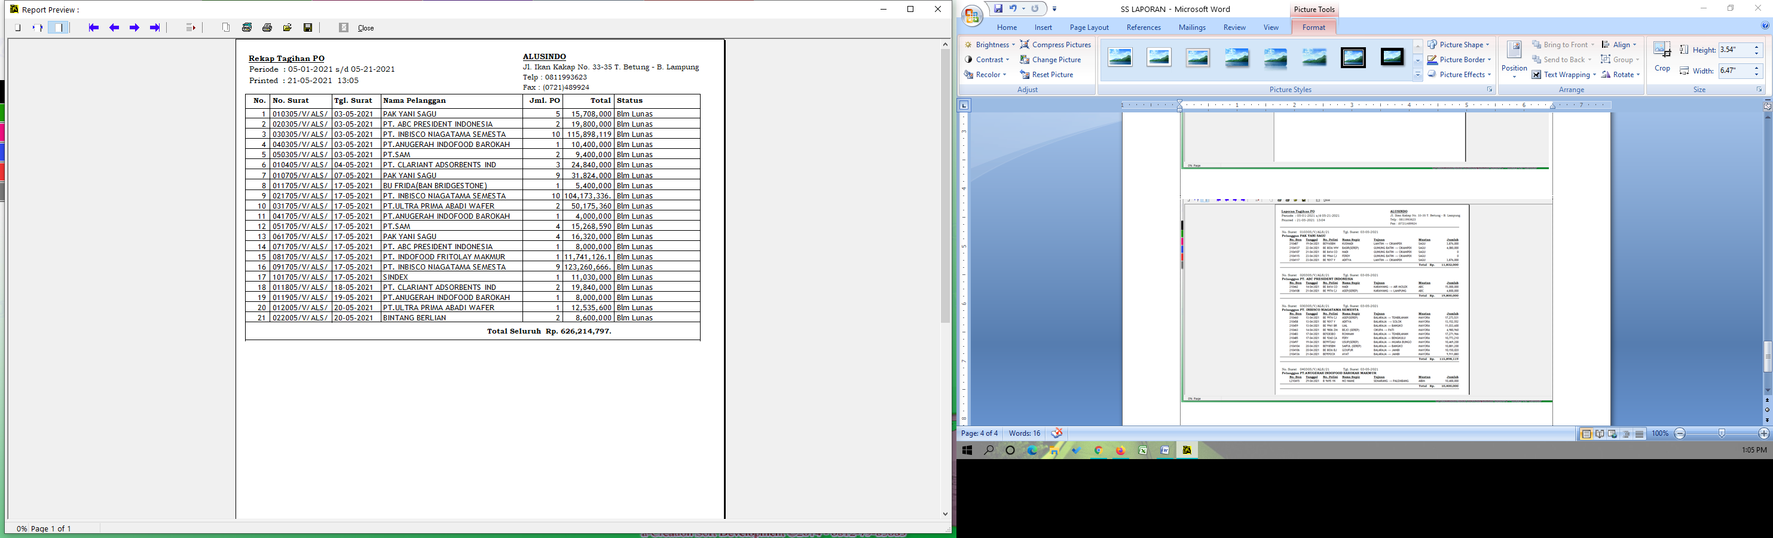

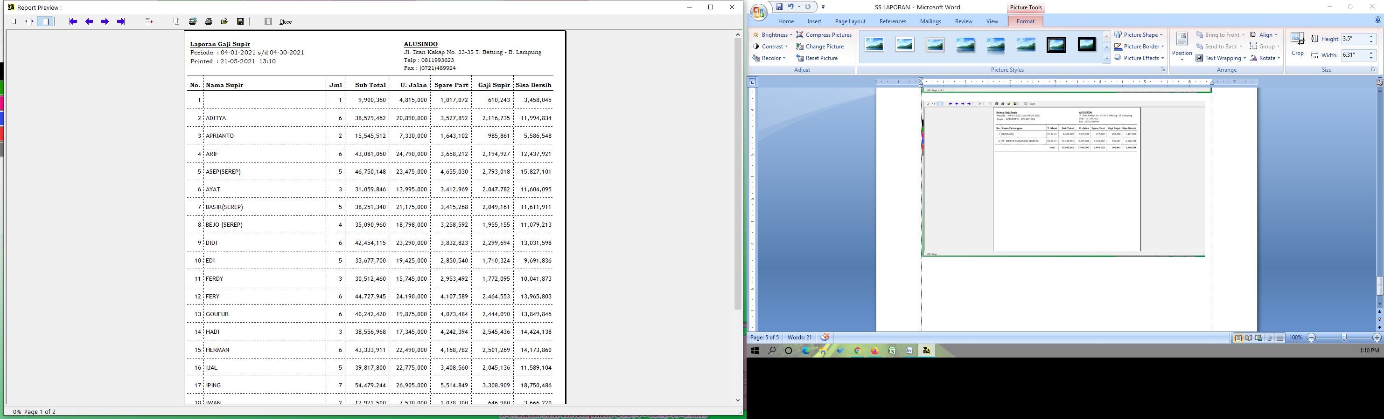

**LAPORAN FEE**

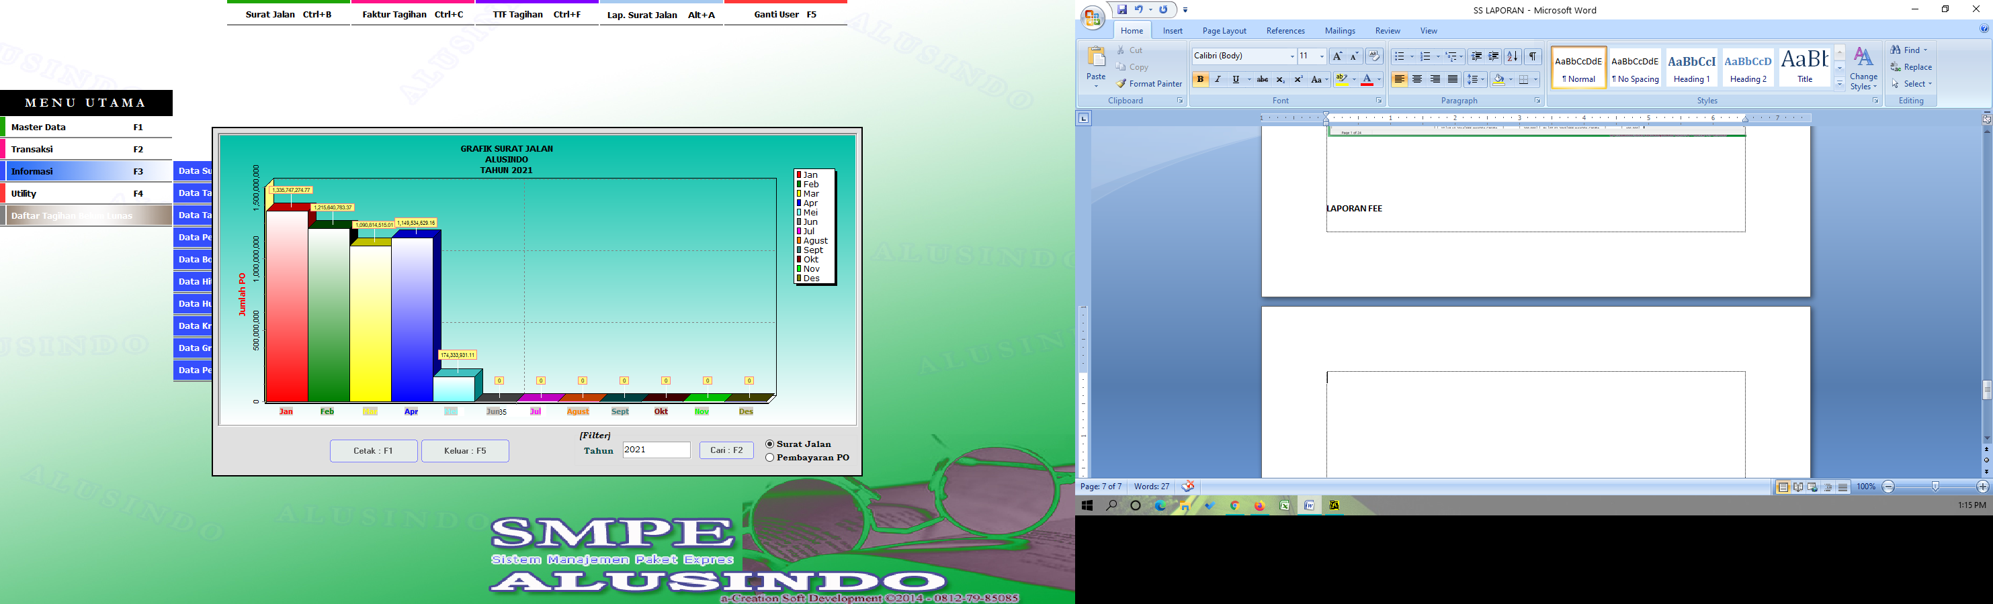

**TAMBAHAN LAPORAN PIUTANG DAN HUTANG**